Številka: 3305-10/2019/152
Datum: 08.03.2019



LETO 2018

KAZALO VSEBINE

I. Uvod - žita 3
II. Pšenica 5
Odkup pšenice v času žetve 11
III. Koruza 13

KAZALO TABEL

Tabela 1: Odkupna cena EUR/t in odkupne količine v tonah pšenice in koruze – pridelava in odkupljene količine podjetij od zasebnih pridelovalcev v Sloveniji v letu 2018 4
Tabela 2: Odkup pšenice in koruze (v tonah) po vrstah odkupa mlinskih podjetij oz. tovarn krmil v letu 2018 v Sloveniji 4
Tabela 3: Ponderirana tržna cena v EUR/t in skupna količina odkupljene pšenice v tonah za leta 2010 – 2018 (tedensko zbiranje podatkov) 5
Tabela 4: Gibanje tržne cene pšenice v EUR/t in količina odkupa v kg, po tednih v letu 2018 v državi Sloveniji po podatkih mlinskih podjetij, ki tedensko sporočajo podatke 6
Tabela 5: Gibanje tržne cene pšenice v Sloveniji in EU po tednih v letu 2018 v EUR/t 8
Tabela 6: Primerjava cene in kvalitete krušne pšenice v letih 2014, 2015, 2016, 2017 in 2018 11
Tabela 7: Ponderirane tržne cene v EUR/t in skupna količina odkupa koruze v tonah za leta 2010 – 2018 (tedensko zbiranje podatkov) 13
Tabela 8: Gibanje tržne cene v EUR/t in odkup koruze v kg po tednih v letu 2018 (tedensko zbiranje podatkov) 14
Tabela 9: Gibanje tržne cene koruze v Sloveniji in EU po tednih v letu 2018 v EUR/t 16

KAZALO GRAFIKONOV

Grafikon 1: Gibanje tržne cene v EUR/t in odkupljene količine pšenice v tonah za leto 2018 (tedensko zbiranje podatkov) 5
Grafikon 2: Gibanje tržne cene pšenice v Sloveniji za leta 2015 – 2018, v EUR/t 7
Grafikon 3: Gibanje tržne cene pšenice v Sloveniji v primerjavi z Evropsko unijo po tednih v letu 2018 v EUR/100 kg (tedensko zbiranje podatkov) 10
Grafikon 4: Primerjava kvalitete pšenice med leti 2010 - 2018 - vlaga (%), beljakovine (%), primesi (%) 11
Grafikon 5: Primerjava kvalitete pšenice v letih 2010 - 2018 - hektolitrska masa (kg/hl), padno število, sedimentacija 12
Grafikon 6: Primerjava količine prevzete pšenice v času žetve v letih 2015 - 2018 po tednih (v tonah) 12
Grafikon 7: Gibanje tržne cene (EUR/t) in odkupljene količine koruze v tonah za leto 2018 (tedensko zbiranje podatkov) 13
Grafikon 8: Gibanje tržne cene koruze v Sloveniji za leta 2015 – 2018, v EUR/t…………..15
Grafikon 9: Gibanje tržne cene koruze v Sloveniji v primerjavi z Evropsko unijo po tednih v letu 2018 v EUR/100 kg (tedensko zbiranje podatkov) 17

Uvod - žita

Namen izvajanja Pravilnika o tržno informacijskem sistemu za trg pšenice in koruze (Ur. l. RS, št. 62/13) je ugotavljanje tržne cene na reprezentativnem trgu. Tržna cena služi kot osnova za izvajanje tržne politike na področju trga z žitom. Podatki se zbirajo tedensko in se posredujejo pristojnemu ministrstvu in pristojnim organom EU. Podatke tedensko poročajo mlinska podjetja oz. tovarne krmil, ki spadajo v reprezentativni trg.

Reprezentativni trg pšenice in koruze predstavljajo mlinska podjetja oziroma tovarne krmil, ki letno odkupijo več kot 2.000 ton pšenice oziroma koruze.

Mlinska podjetja oziroma tovarne krmil agenciji vsak teden poročajo o količinah in cenah za v predhodnem tednu odkupljene, nakupljene, uvožene količine pšenice oziroma koruze. Posredovane cene morajo biti navedene v EUR/100 kg pšenice oziroma koruze brez DDV in na dve decimalki natančno.

V letu 2018 je bila ponderirana letna cena za odkupljeno pšenico 189,70 EUR/t, kar je v primerjavi z letom prej za 11,56 % višja cena. Ponderirana cena za koruzo pa je bila 158,92 EUR/t, kar je za 0,61 % višja kot leta 2017.

V Sloveniji je bilo v letu 2018 po podatkih Statističnega urada RS domačega odkupa pšenice 45.502 ton, koruze pa 119.771 ton.

Ponderirana tržna cena odkupljene pšenice je med letom 2018 nihala. Najnižjo vrednost je dosegla v 28. tednu – 177,59 EUR/t, najvišjo vrednost pa 237,73 EUR/t v 51. tednu.

Ponderirana tržna cena odkupljene koruze je v letu 2018 nihala. Najnižjo vrednost je dosegla v 48., 49. in 51. tednu – 145,00 EUR/t, najvišjo vrednost pa 175,00 EUR/t v 19. tednu.

Tabela 1: Odkupna cena EUR/t in odkupne količine v tonah pšenice in koruze – pridelava in odkupljene količine podjetij od zasebnih pridelovalcev v Sloveniji v letu 2018

 | Cena EUR/t | Količina (t)
 | Cena EUR/t | Domači odkup
Pšenica | 159,36 | 45.502
Koruza v zrnju | 146,93 | 119.771
Vir: Statistični urad Republike Slovenije

Tabela 2: Odkup pšenice in koruze (v tonah) po vrstah odkupa mlinskih podjetij oz. tovarn krmil v letu 2018 v Sloveniji
Količina odkupa (v tonah)
2018
Pšenica | Domači nakup | 17.591
Pšenica | Nakup iz EU | 78.975
Pšenica | Nakup iz tretjih držav | 0
Koruza | Domači nakup | 51.771
Koruza | Nakup iz EU | 59.490
Koruza | Nakup iz tretjih držav | 0
Vir: Tržno informacijski sistem

Pšenica

Tabela 3: Ponderirana tržna cena v EUR/t in skupna količina odkupljene pšenice v tonah za leta 2010 – 2018 (tedensko zbiranje podatkov)
 | Ponderirana cena | Skupna količina
2010 | 166,49 EUR/t | 104.868 t
2011 | 232,08 EUR/t | 166.865 t
2012 | 222,58 EUR/t | 131.242 t
2013 | 206,38 EUR/t | 114.451 t
2014 | 184,69 EUR/t | 110.387 t
2015 | 184,91 EUR/t | 128.571 t
2016 | 159,09 EUR/t | 118.738 t
2017 | 170,04 EUR/t | 93.213 t
2018 | 189,70 EUR/t | 96.565 t

Grafikon 1: Gibanje tržne cene v EUR/t in odkupljene količine pšenice v tonah za leto 2018 (tedensko zbiranje podatkov)

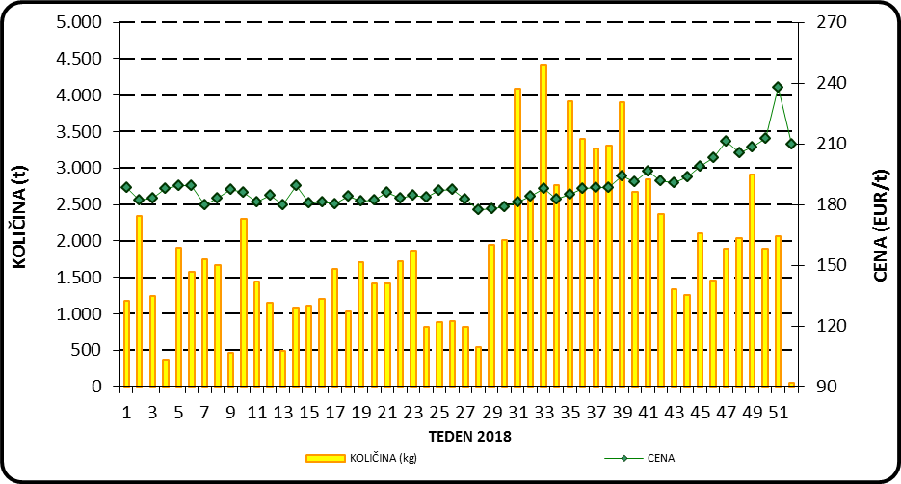

Tabela 4: Gibanje tržne cene pšenice v EUR/t in količina odkupa v kg, po tednih v letu 2018 v državi Sloveniji po podatkih mlinskih podjetij, ki tedensko sporočajo podatke

Teden | Cena (EUR/t) | Količina odkupa (kg)
1 | 188,15 | 1.180.360
2 | 182,29 | 2.347.610
3 | 183,25 | 1.237.140
4 | 187,75 | 365.820
5 | 189,54 | 1.900.530
6 | 189,35 | 1.580.760
7 | 179,62 | 1.748.185
8 | 183,04 | 1.660.820
9 | 187,62 | 460.007
10 | 185,91 | 2.298.130
11 | 181,24 | 1.437.240
12 | 184,33 | 1.147.530
13 | 179,84 | 489.670
14 | 189,25 | 1.091.300
15 | 180,84 | 1.109.720
16 | 181,24 | 1.209.080
17 | 180,14 | 1.617.950
18 | 183,92 | 1.037.390
19 | 181,58 | 1.700.800
20 | 182,00 | 1.417.160
21 | 185,82 | 1.411.640
22 | 183,12 | 1.718.500
23 | 184,63 | 1.859.610
24 | 183,72 | 821.180
25 | 186,90 | 882.350
26 | 187,62 | 904.370
27 | 182,70 | 823.970
28 | 177,59 | 544.010
29 | 177,66 | 1.949.200
30 | 178,90 | 2.014.930
31 | 181,33 | 4.082.810
32 | 183,88 | 2.647.208
33 | 187,95 | 4.417.090
34 | 182,72 | 2.759.480
35 | 184,97 | 3.921.950
36 | 187,90 | 3.396.900
37 | 188,47 | 3.271.390
38 | 188,49 | 3.310.520
39 | 194,19 | 3.906.750
40 | 191,09 | 2.667.460
41 | 196,23 | 2.841.600
42 | 191,85 | 2.374.720
43 | 190,78 | 1.332.330
44 | 193,40 | 1.256.890
45 | 198,82 | 2.098.930
46 | 202,94 | 1.457.520
47 | 211,02 | 1.889.520
48 | 205,32 | 2.039.030
49 | 208,40 | 2.911.120
50 | 212,51 | 1.894.070
51 | 237,73 | 2.068.420
52 | 210,00 | 52.520
Grafikon 2: Gibanje tržne cene pšenice v Sloveniji za leta 2015 – 2018, v EUR/t

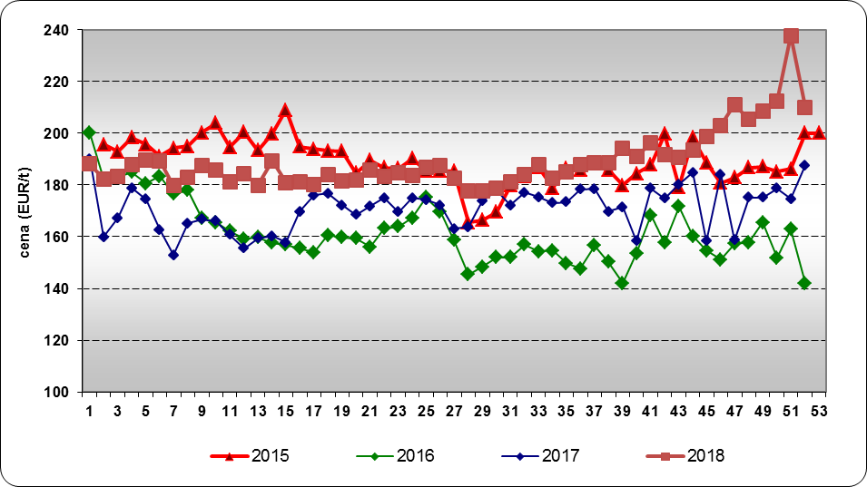

Tabela 5: Gibanje tržne cene pšenice v Sloveniji in EU po tednih v letu 2018 v EUR/t

Teden | BE | BG | CZ | DE | GR | ES | FR | HR | IT | LV | LT | HU | AT | PL | PT | RO | SI | SK | FI | SE | UK | EU
1 | 168,00 | 148,28 | 166,34 | 166,40 | 165,00 | 187,28 | 157,08 | 155,88 | 179,83 | 152,74 | 155,63 | 158,38 | N.P. | 163,52 | N.P. | 161,90 | 188,15 | 142,54 | 171,50 | 149,10 | 179,19 | 164,04
2 | N.P. | 148,60 | 168,18 | 161,75 | 160,00 | 187,75 | 156,75 | 153,11 | 181,14 | 158,97 | 155,24 | 147,85 | 170,50 | 161,56 | N.P. | 142,71 | 182,29 | 154,08 | 171,50 | N.P. | 178,07 | 163,34
3 | 165,00 | 148,92 | 160,27 | 161,82 | N.P. | 187,05 | N.P. | 149,31 | 180,13 | N.P. | 154,78 | N.P. | 175,00 | N.P. | N.P. | 148,18 | 183,25 | 158,60 | 173,00 | N.P. | N.P. | 165,02
4 | 166,00 | 146,36 | 158,16 | 160,97 | 160,00 | 186,06 | 152,41 | 152,80 | 179,29 | 152,64 | 159,13 | 157,63 | 170,50 | 162,92 | 187,00 | 143,68 | 187,75 | 150,96 | 173,00 | 149,95 | 178,09 | 163,59
5 | 169,00 | 145,36 | 162,98 | 157,75 | 160,00 | 185,55 | 157,08 | 157,52 | 180,13 | 160,97 | 158,93 | 158,46 | N.P. | 161,63 | 186,00 | 145,01 | 189,54 | 156,27 | 173,00 | N.P. | 177,22 | 165,39
6 | 170,00 | 145,57 | 161,88 | 157,04 | 160,00 | 184,78 | 155,51 | 153,92 | 180,13 | 151,53 | 155,07 | 160,42 | N.P. | 159,12 | 187,50 | 147,03 | 189,35 | 149,84 | 173,00 | 150,69 | 169,75 | 163,11
7 | 169,00 | 145,57 | 167,33 | 160,41 | 160,00 | 184,78 | N.P. | 155,91 | 179,98 | 161,81 | 152,07 | 155,80 | N.P. | 159,79 | N.P. | 138,34 | 179,62 | 156,94 | 173,00 | N.P. | 174,78 | 163,24
8 | 171,00 | 145,57 | 166,66 | 160,75 | 172,50 | 184,48 | 160,18 | 151,90 | 179,98 | 163,00 | 155,96 | 160,48 | 166,50 | 159,37 | 191,00 | 144,74 | 183,04 | 156,49 | 173,00 | 151,07 | 176,18 | 165,42
9 | 175,00 | 145,57 | 163,11 | 162,11 | N.P. | 185,40 | 160,18 | 157,16 | 179,46 | 161,86 | 158,14 | 157,13 | N.P. | 160,28 | N.P. | 143,33 | 187,62 | 153,57 | 173,00 | N.P. | 177,08 | 164,71
10 | 170,00 | 146,55 | 163,96 | 162,81 | 160,00 | 186,28 | 160,27 | 155,37 | 179,57 | 142,36 | 154,79 | 152,37 | 166,50 | 159,32 | N.P. | 149,12 | 185,91 | 145,11 | 173,00 | N.P. | 175,94 | 162,59
11 | 172,00 | 147,26 | 162,12 | 160,69 | N.P. | N.P. | 161,44 | 150,57 | 179,79 | 163,08 | 158,17 | N.P. | 166,00 | N.P. | 191,00 | 144,44 | 181,24 | 153,59 | 173,00 | N.P. | N.P. | 164,29
12 | 171,00 | 152,37 | 159,87 | 168,00 | N.P. | 182,20 | N.P. | 153,27 | 193,00 | N.P. | 156,99 | N.P. | 166,50 | 158,87 | N.P. | 142,08 | 184,33 | 154,89 | 173,00 | N.P. | 167,82 | 165,61
13 | 170,00 | 146,94 | 163,34 | 163,50 | 165,00 | 185,90 | N.P. | 151,94 | 180,06 | 168,67 | 161,15 | 156,20 | N.P. | 158,42 | N.P. | 144,99 | 179,84 | 157,06 | 171,00 | 153,90 | N.P. | 163,41
14 | 172,00 | 146,94 | 166,13 | 165,50 | N.P. | 185,78 | N.P. | 160,17 | 183,86 | 163,10 | 155,84 | 157,82 | 166,50 | 158,88 | N.P. | 145,94 | 189,25 | 155,58 | 166,50 | N.P. | 180,86 | 165,92
15 | 176,00 | 146,94 | 171,09 | 165,90 | 175,00 | 185,30 | 164,54 | 153,57 | 181,51 | 162,35 | 157,00 | 153,98 | N.P. | 159,98 | N.P. | 149,48 | 180,84 | 148,84 | 166,50 | N.P. | 182,43 | 165,62
16 | 176,00 | 146,49 | 167,28 | 162,57 | 160,00 | 184,50 | 160,87 | 155,12 | 183,07 | 163,85 | 158,79 | 160,29 | 167,50 | 160,47 | N.P. | 152,84 | 181,24 | 148,18 | 159,00 | 153,77 | 180,86 | 164,13
17 | 176,00 | 145,35 | N.P. | 163,21 | 160,00 | N.P. | 159,12 | 155,03 | 182,59 | 158,01 | N.P. | N.P. | N.P. | N.P. | N.P. | 147,61 | 180,14 | 149,15 | 159,00 | N.P. | 196,83 | 164,00
18 | 179,00 | 145,35 | 161,46 | 170,46 | 160,00 | 181,48 | 164,97 | 159,91 | 185,50 | 165,65 | 162,19 | 158,79 | 167,50 | 157,11 | 198,00 | 156,89 | 183,92 | 151,77 | 158,00 | 156,62 | 191,38 | 167,43
19 | 180,00 | 145,50 | N.P. | 166,66 | N.P. | 181,70 | N.P. | 154,89 | 184,45 | 171,14 | 162,88 | 164,61 | N.P. | 158,35 | 198,00 | 157,90 | 181,58 | 152,19 | 159,50 | 157,84 | 197,34 | 169,09
20 | 179,00 | 146,68 | 161,19 | 167,78 | 172,50 | 181,65 | N.P. | 158,45 | 182,37 | 162,94 | 163,85 | 155,91 | 167,50 | N.P. | N.P. | 158,59 | 182,00 | 155,10 | 159,50 | N.P. | 200,61 | 167,98
21 | 181,00 | 147,99 | 165,20 | 173,70 | 172,50 | 183,20 | 166,30 | 157,00 | 174,87 | 165,78 | N.P. | 152,42 | N.P. | N.P. | N.P. | 151,50 | 185,82 | 155,75 | 159,50 | N.P. | 195,56 | 168,01
22 | 182,00 | 148,98 | 157,48 | 170,33 | 162,50 | 185,18 | 171,97 | 156,32 | 175,53 | 160,81 | 166,06 | 145,97 | N.P. | 158,33 | N.P. | 168,89 | 183,12 | 159,01 | 161,00 | N.P. | 210,80 | 168,01
23 | 182,50 | 148,98 | N.P. | 174,83 | N.P. | 185,38 | 174,40 | 164,56 | 165,55 | 158,25 | 166,59 | 160,06 | N.P. | 161,09 | 209,50 | 163,27 | 184,63 | 149,75 | 161,00 | N.P. | 211,48 | 171,87
24 | 185,00 | 148,72 | N.P. | 169,96 | 172,50 | 186,00 | 179,48 | 155,80 | N.P. | 162,43 | 172,65 | 159,18 | 167,50 | 161,29 | N.P. | 160,98 | 183,72 | 158,95 | 161,00 | N.P. | 212,57 | 170,45
25 | 180,00 | 148,79 | 164,78 | 168,81 | 172,50 | 184,80 | 172,73 | 154,45 | 164,25 | 162,50 | 165,91 | 147,44 | N.P. | 163,66 | 203,00 | 155,65 | 186,90 | 149,59 | 161,00 | N.P. | 202,27 | 168,90
26 | 178,00 | 146,31 | 160,22 | 165,71 | 155,00 | 181,10 | 170,73 | 154,42 | 170,00 | 162,05 | 164,99 | 139,99 | N.P. | 162,45 | N.P. | 147,43 | 187,62 | 152,70 | 161,00 | N.P. | 208,61 | 164,91
27 | 187,00 | 147,00 | 158,32 | 173,14 | 143,33 | 178,50 | 179,67 | 151,47 | 174,58 | 163,68 | 159,15 | 141,16 | N.P. | 163,85 | N.P. | N.P. | 182,70 | 155,81 | 161,00 | N.P. | 212,38 | 166,63
28 | 191,00 | 151,79 | 161,48 | 175,72 | N.P. | 176,83 | 179,75 | 147,29 | 176,96 | 167,29 | 161,57 | 143,89 | N.P. | 165,19 | N.P. | N.P. | 177,59 | 152,62 | 166,50 | N.P. | 186,00 | 167,59
29 | N.P. | 153,07 | 153,36 | 178,50 | N.P. | 179,90 | 182,50 | 146,74 | 179,06 | 175,69 | 159,19 | 142,91 | N.P. | N.P. | N.P. | 149,84 | 177,66 | 154,93 | 166,50 | N.P. | 198,27 | 166,54
30 | 205,00 | 154,99 | 154,07 | 191,08 | N.P. | 182,08 | N.P. | 145,28 | 182,55 | 169,67 | 162,82 | 151,26 | 171,25 | 166,70 | N.P. | 151,78 | 178,90 | 156,07 | 166,50 | N.P. | 201,75 | 170,10
31 | 218,00 | 163,61 | 154,69 | 198,75 | 160,00 | 189,69 | N.P. | 151,28 | N.P. | 180,12 | 165,56 | 155,06 | N.P. | N.P. | N.P. | 160,89 | 181,33 | 151,46 | 174,00 | N.P. | 213,86 | 174,55
32 | 226,00 | 170,33 | 171,32 | 209,75 | N.P. | 193,74 | N.P. | 145,44 | N.P. | 187,41 | 171,14 | 160,07 | N.P. | N.P. | N.P. | 156,02 | 183,88 | 153,22 | 180,00 | N.P. | 225,08 | 180,96
33 | 215,00 | 178,00 | 177,13 | 206,93 | N.P. | 195,06 | 208,26 | 148,82 | N.P. | 183,15 | 172,79 | 163,50 | N.P. | 182,95 | N.P. | 160,33 | 187,95 | 155,38 | 190,00 | N.P. | 219,51 | 184,05
34 | 212,00 | 183,11 | 164,84 | 204,56 | N.P. | 194,83 | 207,93 | 148,07 | 188,18 | 183,49 | 178,17 | 155,61 | N.P. | N.P. | N.P. | N.P. | 182,72 | 155,54 | 195,00 | N.P. | 211,22 | 184,35
35 | 208,00 | 185,03 | 165,24 | 200,25 | 160,00 | 193,60 | 198,35 | 150,59 | 194,45 | 187,33 | 174,43 | 161,23 | N.P. | 189,79 | N.P. | 171,47 | 184,97 | 159,17 | 195,00 | N.P. | 216,50 | 183,08
36 | 210,00 | 181,51 | 178,78 | 202,15 | 156,67 | 192,84 | 197,53 | 154,09 | 196,96 | 181,16 | 180,09 | 157,07 | 177,50 | 183,59 | N.P. | 167,15 | 187,90 | 160,09 | 199,00 | N.P. | 214,05 | 183,06
37 | N.P. | 175,67 | 166,43 | 197,97 | 156,67 | 193,71 | 200,86 | 146,05 | 196,96 | 181,05 | 162,28 | 159,42 | N.P. | 186,93 | N.P. | 171,10 | 188,47 | 159,55 | 208,00 | N.P. | 211,96 | 180,18
38 | 210,00 | 172,02 | 169,33 | 201,64 | 165,00 | N.P. | N.P. | 151,43 | 196,96 | 176,41 | 173,55 | 171,10 | 177,50 | N.P. | N.P. | 166,06 | 188,49 | 154,71 | 208,00 | N.P. | 211,29 | 180,84
39 | 210,00 | 172,38 | 179,95 | 201,94 | 157,50 | 190,84 | 201,36 | 154,78 | 197,46 | 193,51 | 174,71 | 160,61 | N.P. | 185,23 | N.P. | 159,93 | 194,19 | 153,78 | 215,00 | 217,29 | 213,48 | 186,00
40 | 210,00 | 175,12 | N.P. | 199,36 | N.P. | 190,96 | 199,04 | 160,88 | 197,46 | 180,92 | 175,75 | 173,19 | 177,50 | 189,03 | N.P. | 164,96 | 191,09 | 163,23 | 215,00 | 218,51 | 217,11 | 188,84
41 | 211,00 | 178,00 | 180,38 | 203,93 | 156,67 | 191,86 | 202,79 | 165,85 | 198,83 | 180,93 | 179,05 | 173,90 | N.P. | 191,29 | N.P. | 173,13 | 196,23 | 166,81 | 215,00 | N.P. | 215,41 | 187,84
42 | 212,00 | 178,96 | 186,04 | 201,11 | N.P. | 192,36 | 203,17 | 161,06 | 201,81 | 186,87 | 180,33 | N.P. | 182,50 | N.P. | N.P. | 179,07 | 191,85 | 164,57 | 215,00 | N.P. | 214,63 | 190,71
43 | 211,00 | 179,28 | 187,97 | 199,09 | 165,00 | 192,78 | N.P. | 160,83 | 202,15 | 193,00 | 181,00 | 165,34 | 185,00 | N.P. | N.P. | 174,26 | 190,78 | 163,74 | 215,00 | N.P. | 207,57 | 186,69
44 | 209,00 | 179,28 | 187,55 | 201,42 | N.P. | 195,07 | 198,67 | 164,10 | 200,83 | 179,39 | 177,16 | 171,14 | N.P. | 193,43 | N.P. | 170,95 | 193,40 | 159,88 | 215,00 | 219,68 | 204,82 | 190,04
45 | 211,00 | 180,41 | 185,92 | 199,38 | 156,67 | 196,09 | 200,97 | 170,83 | 202,40 | 186,59 | 179,36 | 178,37 | N.P. | 194,09 | N.P. | 180,06 | 198,82 | 163,30 | 215,00 | 219,81 | 205,63 | 190,77
46 | 212,00 | 181,14 | 185,32 | 200,94 | 160,00 | 197,58 | 202,72 | 172,35 | 203,40 | 192,93 | 176,66 | 177,06 | 192,50 | 194,81 | N.P. | 174,15 | 202,94 | 162,31 | 215,00 | N.P. | 207,57 | 190,07
47 | 212,00 | 181,51 | 192,84 | 201,03 | N.P. | 198,17 | N.P. | 165,56 | 204,15 | 181,32 | 182,29 | 176,82 | N.P. | 195,88 | N.P. | 171,52 | 211,02 | 164,21 | 215,00 | 220,83 | 196,36 | 192,38
48 | 211,00 | 177,99 | 188,26 | 200,38 | N.P. | 199,58 | 200,72 | 169,84 | 206,71 | 187,31 | 184,25 | 170,11 | N.P. | 195,40 | N.P. | 152,81 | 205,32 | 163,92 | 215,00 | N.P. | 205,51 | 190,24
49 | 212,00 | 175,30 | 187,57 | 200,81 | 160,00 | 199,48 | 200,72 | 186,53 | 206,55 | 178,26 | 181,92 | 169,87 | 190,00 | 196,39 | N.P. | 169,07 | 208,40 | 164,24 | 215,00 | N.P. | 208,90 | 190,05
50 | 213,00 | 176,40 | N.P. | 203,50 | N.P. | 199,54 | 202,72 | 177,24 | 207,01 | 192,57 | 188,53 | 163,14 | 194,50 | N.P. | N.P. | 169,60 | 212,51 | 167,32 | 215,00 | N.P. | 208,93 | 193,22
51 | 214,00 | 176,40 | 188,49 | 204,00 | 165,00 | 199,80 | 209,34 | 178,35 | 207,83 | 186,01 | 191,35 | N.P. | N.P. | 197,11 | N.P. | N.P. | N.P. | N.P. | N.P. | N.P. | 224,74 | 195,57
52 | 214,00 | 176,40 | 188,48 | 202,00 | 165,00 | 200,09 | N.P. | 185,07 | N.P. | 199,00 | 192,35 | N.P. | N.P. | 197,21 | N.P. | N.P. | 210,00 | 160,51 | 215,00 | N.P. | N.P. | 192,70
Vir: Evropska komisija

Grafikon 3: Gibanje tržne cene pšenice v Sloveniji v primerjavi z Evropsko unijo po tednih v letu 2018 v EUR/100 kg (tedensko zbiranje podatkov)

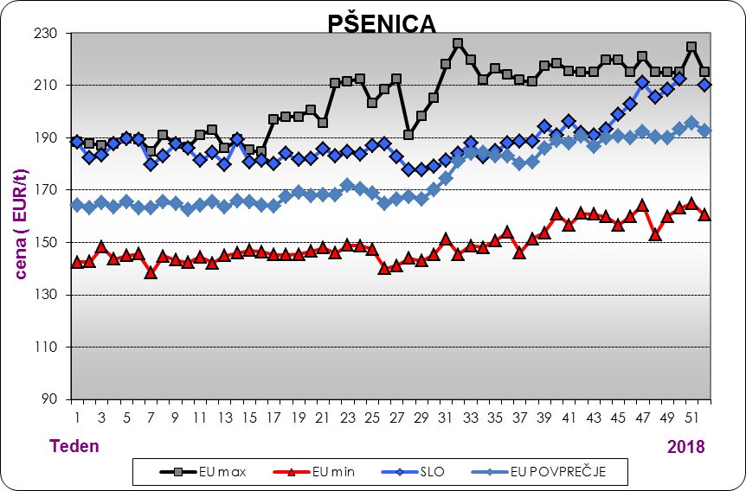

Odkup pšenice v času žetve*

Tabela 6: Primerjava cene in kvalitete krušne pšenice v letih 2014, 2015, 2016, 201 in 2018

TEDEN | 2014 | 2015 | 2016 | 2017 | 2018 | Absolutna primerjava med leti 2017/2018 | Relativna primerjava med leti 2017/2018
PREVZETO kg BRUTO SKUPAJ | 101.292.256 | 102.918.438 | 92.283.282 | 93.383.614 | 56.426.183 | -36.957.431 | -39,58%
od tega KRUŠNA PŠENICA | 64.143.128 | 80.162.873 | 65.799.238 | 76.241.767 | 32.359.143 | -43.882.624 | -57,56%
ODKUPNA CENA (EUR/100 KG) | 16,41 | 16,75 | 13,89 | 15,22 | 16,14 | 0,92 | 6,04%
VLAGA % | 12,94 | 12,48 | 13,04 | 12,20 | 13,07 | 0,87 | 7,13%
PRIMESI % | 2,75 | 2,78 | 2,88 | 4,07 | 2,92 | -1,15 | -28,26%
HEKTOLITRSKA MASA kg/hl | 78,75 | 80,27 | 79,67 | 78,17 | 76,98 | -1,19 | -1,52%
BELJAKOVINE % | 12,75 | 13,09 | 12,99 | 13,17 | 13,89 | 0,72 | 5,47%
PADNO ŠTEVILO | 326,18 | 311,97 | 350,51 | 356,15 | 309,08 | -47,07 | -13,22%
SEDIMENTACIJA | 38 | 40 | 46 | 44 | 51 | 7 | 15,91%

Grafikon 4: Primerjava kvalitete pšenice med leti 2010 - 2018 - vlaga (%), beljakovine (%), primesi (%)

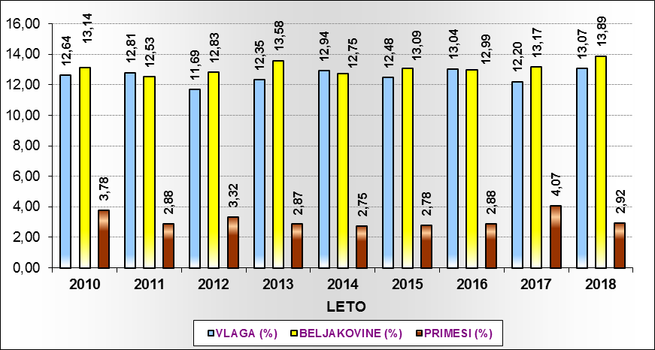

* na podlagi poročil odkupovalcev, ki so v preteklem letu odkupili/prevzeli več kot 1000t pšenice

Grafikon 5: Primerjava kvalitete pšenice v letih 2010 - 2018 - hektolitrska masa (kg/hl), padno število, sedimentacija

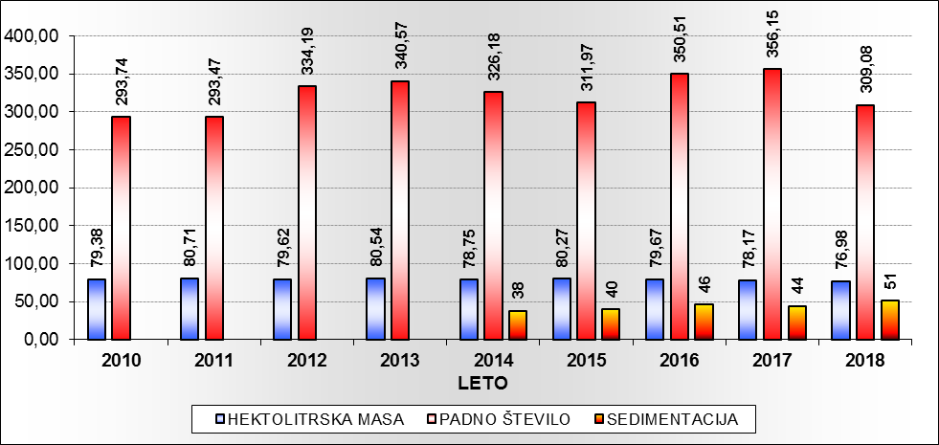

Grafikon 6: Primerjava količine prevzete pšenice v času žetve v letih 2015- 2018 po tednih (v tonah)

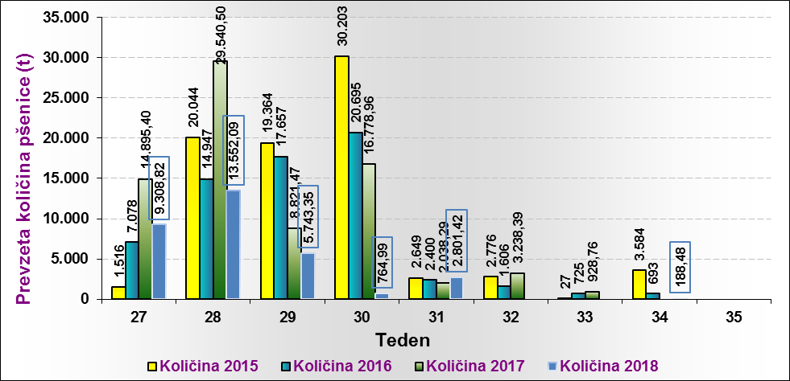

Koruza

Tabela 7: Ponderirane tržne cene v EUR/t in skupna količina odkupa koruze v tonah za leta 2009 – 2017 (tedensko zbiranje podatkov)
 | Ponderirana cena | Skupna količina odkupa
2010 | 164,86 EUR/t | 142.685 t
2011 | 209,04 EUR/t | 155.355 t
2012 | 215,24 EUR/t | 106.961 t
2013 | 209,87 EUR/t | 117.776 t
2014 | 159,86 EUR/t | 144.345 t
2015 | 145,28 EUR/t | 89.532 t
2016 | 149,42 EUR/t | 87.841 t
2017 | 157,96 EUR/t | 71.697 t
2018 | 158,92 EUR/t | 111.260 t

Grafikon 7: Gibanje tržne cene (EUR/t) in odkupljene količine koruze v tonah za leto 2018 (tedensko zbiranje podatkov)

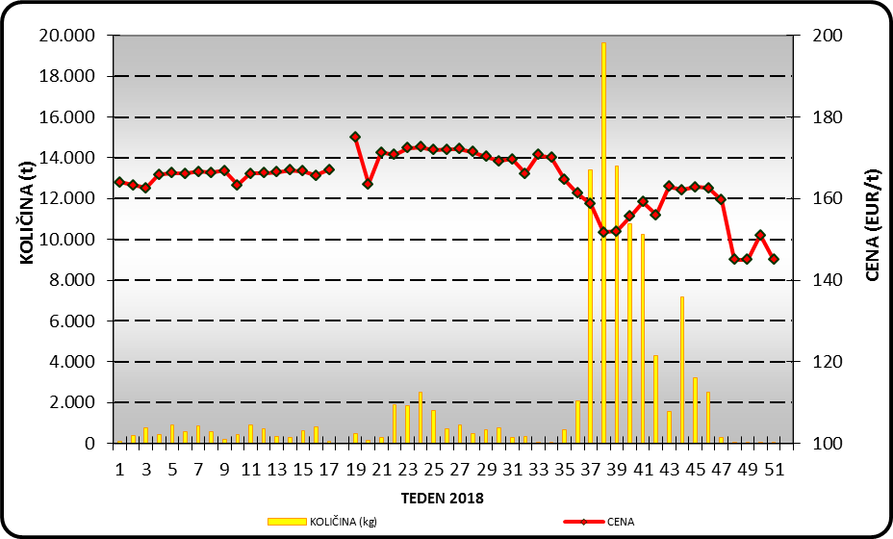

Tabela 8: Gibanje tržne cene v EUR/t in odkup koruze v kg po tednih v letu 2018 (tedensko zbiranje podatkov)
Teden | Cena (EUR/t) | Količina odkupa (kg)
1 | 164,00 | 83.760
2 | 163,26 | 373.678
3 | 162,55 | 742.727
4 | 165,97 | 434.346
5 | 166,30 | 879.910
6 | 166,20 | 571.800
7 | 166,60 | 866.230
8 | 166,43 | 583.157
9 | 166,80 | 168.240
10 | 163,36 | 434.530
11 | 166,19 | 902.120
12 | 166,25 | 707.271
13 | 166,50 | 323.740
14 | 167,00 | 274.900
15 | 166,72 | 613.020
16 | 165,65 | 793.320
17 | 167,15 | 102.046
18 | N.P. | N.P.
19 | 175,00 | 474.480
20 | 163,55 | 122.220
21 | 171,29 | 306.080
22 | 170,72 | 1.908.800
23 | 172,35 | 1.844.050
24 | 172,69 | 2.494.050
25 | 171,90 | 1.628.590
26 | 172,00 | 695.060
27 | 172,20 | 901.460
28 | 171,50 | 469.820
29 | 170,30 | 652.106
30 | 169,16 | 746.260
31 | 169,72 | 272.186
32 | 166,09 | 352.520
33 | 170,70 | 60.603
34 | 170,00 | 5.504
35 | 164,58 | 650.957
36 | 161,32 | 2.097.710
37 | 158,76 | 13.391.222
38 | 151,75 | 19.645.652
39 | 151,94 | 13.612.609
40 | 155,69 | 10.776.508
41 | 159,18 | 10.251.480
42 | 155,98 | 4.290.102
43 | 163,00 | 1.571.700
44 | 162,10 | 7.168.945
45 | 162,90 | 3.187.900
46 | 162,66 | 2.509.080
47 | 159,63 | 271.211
48 | 145,00 | 4.641
49 | 145,00 | 10.075
50 | 151,10 | 16.417
51 | 145,00 | 15.426
52 | N.P. | N.P.

Grafikon 8: Gibanje tržne cene koruze v Sloveniji za leta 2015 – 2018, v EUR/t

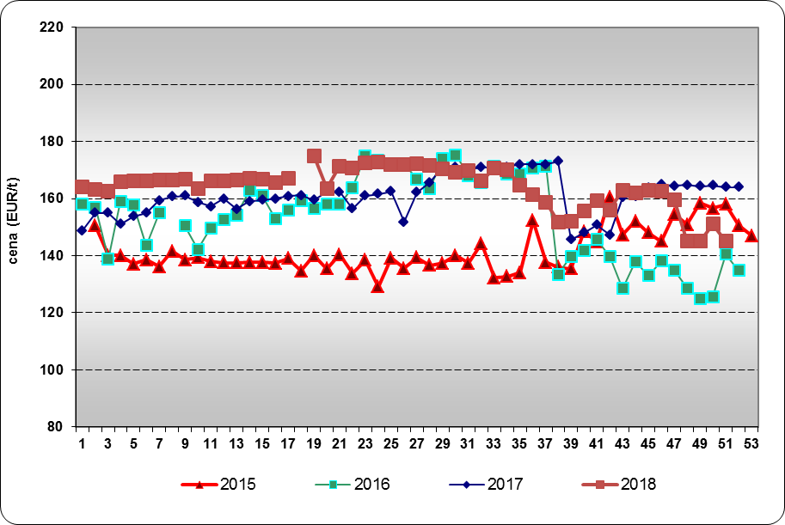

Tabela 9: Gibanje tržne cene koruze v Sloveniji in EU po tednih v letu 2018 v EUR/t
Teden | BE | BG | CZ | DE | GR | ES | FR | HR | IT | LT | HU | NL | AT | PL | PT | RO | SI | SK | EU
1 | 173,00 | 137,46 | N.P. | 168,17 | 155,00 | 173,64 | 155,58 | 148,50 | 174,00 | N.P. | 146,49 | 165,00 | N.P. | 150,48 | 167,50 | 130,91 | 164,00 | 146,01 | 157,05
2 | N.P. | 139,16 | N.P. | 166,75 | 155,00 | 174,20 | 159,33 | 145,73 | 177,26 | N.P. | 146,35 | 167,00 | 160,00 | 148,13 | 167,25 | 139,11 | 163,26 | 149,89 | 157,23
3 | 168,00 | 139,16 | N.P. | 164,07 | N.P. | 173,64 | N.P. | 145,95 | 175,26 | N.P. | N.P. | 168,00 | 152,50 | N.P. | N.P. | 135,73 | 162,55 | N.P. | 158,49
4 | 167,00 | 139,16 | N.P. | 163,25 | 152,50 | 174,09 | 155,08 | 148,77 | 175,16 | N.P. | 149,69 | 170,00 | 155,00 | 151,47 | 168,90 | 133,29 | 165,97 | N.P. | 157,95
5 | 168,00 | 139,16 | N.P. | 166,42 | 157,50 | 174,20 | 155,58 | 149,44 | 174,86 | N.P. | 143,10 | 169,00 | N.P. | 152,11 | 168,17 | 133,04 | 166,30 | 149,10 | 157,73
6 | 168,00 | 140,01 | N.P. | 161,20 | 155,00 | 173,20 | 156,08 | 144,52 | 173,66 | N.P. | 143,63 | 171,00 | 157,50 | 150,81 | 170,17 | 131,11 | 166,20 | 146,77 | 156,80
7 | 169,00 | 140,01 | N.P. | 164,75 | 155,00 | 173,22 | N.P. | 148,53 | 174,51 | N.P. | 146,11 | 173,00 | 152,00 | 150,94 | 167,00 | 131,72 | 166,60 | 147,08 | 157,30
8 | 170,00 | 140,01 | N.P. | 165,75 | 161,67 | 173,24 | 151,58 | 149,21 | 174,61 | N.P. | 143,09 | 177,50 | 157,50 | 150,80 | 173,50 | 128,23 | 166,43 | 149,39 | 158,28
9 | 175,00 | 140,01 | N.P. | 165,50 | N.P. | 174,67 | 151,58 | 149,77 | 175,21 | N.P. | 146,37 | 180,00 | N.P. | 151,42 | 177,00 | 134,77 | 166,80 | 149,91 | 159,86
10 | 173,00 | 140,01 | N.P. | 167,50 | 155,00 | 176,87 | 164,19 | 149,99 | 176,01 | N.P. | 144,84 | 185,00 | 155,50 | 151,61 | 181,00 | 131,81 | 163,36 | 145,30 | 160,06
11 | 177,00 | 145,94 | N.P. | 165,00 | N.P. | N.P. | 165,44 | 149,23 | 174,16 | N.P. | N.P. | 187,50 | N.P. | N.P. | 183,83 | 134,34 | 166,19 | N.P. | 164,86
12 | 176,00 | 143,16 | N.P. | N.P. | 155,00 | 175,20 | N.P. | 151,92 | 178,00 | N.P. | 153,98 | 181,00 | 156,00 | 154,01 | 178,50 | 136,19 | 166,25 | 152,29 | 161,25
13 | 176,00 | 145,63 | N.P. | 165,75 | 155,00 | 178,47 | N.P. | 149,92 | 177,91 | N.P. | 147,06 | 182,00 | 159,00 | 151,32 | 180,00 | 140,08 | 166,50 | 144,11 | 161,25
14 | 177,00 | 145,63 | N.P. | 171,88 | N.P. | 178,44 | N.P. | 148,06 | 178,29 | N.P. | 152,28 | 184,00 | 156,50 | 154,01 | 183,00 | 136,46 | 167,00 | 145,52 | 162,72
15 | 178,00 | 145,63 | N.P. | 173,50 | 161,67 | 179,09 | 169,87 | 146,16 | 180,71 | N.P. | 145,88 | 185,00 | N.P | 156,52 | 184,00 | 149,33 | 166,72 | 148,42 | 164,70
16 | 178,00 | 147,00 | N.P. | 170,88 | 160,00 | 179,22 | 166,62 | 151,08 | 182,11 | N.P. | 150,95 | 185,00 | 159,50 | 158,74 | 178,00 | 144,61 | 165,65 | 146,70 | 164,00
17 | 178,00 | 147,00 | N.P. | 173,80 | 157,50 | N.P. | 166,62 | 150,31 | 180,95 | N.P. | N.P. | 186,00 | 159,00 | N.P. | 183,00 | 139,06 | 167,15 | 142,14 | 163,89
18 | 181,00 | 147,00 | N.P. | 182,75 | 160,00 | 179,56 | 169,87 | 150,47 | 181,08 | N.P. | 152,39 | 188,00 | 157,75 | 148,51 | 186,17 | 150,93 | N.P. | N.P. | 166,82
19 | 182,00 | 147,00 | N.P. | 174,70 | N.P. | 179,56 | N.P. | 149,47 | 183,91 | N.P. | 151,40 | 188,50 | 156,00 | 157,38 | 186,17 | 150,39 | 175,00 | N.P. | 167,81
20 | 182,00 | 147,85 | N.P. | 174,60 | 163,33 | 180,67 | N.P. | 151,01 | 184,56 | N.P. | 150,19 | 188,00 | 160,75 | N.P. | 188,00 | 156,44 | 163,55 | 151,22 | 167,30
21 | 184,00 | 151,26 | N.P. | 177,75 | 165,00 | 182,89 | 171,87 | 152,27 | 185,46 | N.P. | 148,74 | 188,00 | N.P. | N.P. | 189,00 | 136,05 | 171,29 | N.P. | 169,51
22 | 187,00 | 151,34 | N.P. | 172,75 | 165,00 | 185,67 | 170,30 | 148,87 | 187,06 | N.P. | 149,67 | 186,00 | N.P. | 157,03 | 180,00 | 152,35 | 170,72 | 152,06 | 167,72
23 | 187,00 | 151,34 | N.P. | 178,95 | N.P. | 185,67 | 171,73 | 153,04 | 187,46 | N.P. | 145,81 | 186,00 | N.P. | 159,34 | 180,17 | 142,16 | 172,35 | N.P. | 169,31
24 | 185,00 | 151,85 | N.P. | 172,50 | 167,50 | 185,11 | 162,23 | 153,10 | 186,86 | N.P. | 143,96 | 182,00 | 162,50 | 160,53 | 170,00 | 160,94 | 172,69 | 159,34 | 167,26
25 | 181,00 | 151,85 | N.P. | 173,63 | 167,50 | 183,67 | 156,73 | 153,10 | 185,91 | N.P. | 143,60 | 182,00 | N.P. | 159,60 | 178,33 | 143,86 | 171,90 | 148,37 | 165,40
26 | 179,00 | 152,37 | N.P. | 176,70 | 167,50 | 182,33 | 168,73 | 151,71 | 185,31 | N.P. | 146,23 | 180,00 | N.P. | 158,19 | 175,00 | 130,03 | 172,00 | 150,25 | 165,02
27 | 183,00 | 152,37 | N.P. | 179,00 | 160,00 | 182,36 | 166,49 | 152,15 | 184,96 | N.P. | 139,89 | 180,00 | 158,50 | 158,73 | 176,00 | N.P. | 172,20 | 146,11 | 166,12
28 | 183,00 | 152,88 | N.P. | 178,94 | N.P. | 183,09 | 167,66 | 149,32 | 184,21 | N.P. | 139,13 | 183,50 | 156,25 | 160,87 | 176,00 | N.P. | 171,50 | 139,96 | 166,16
29 | 186,00 | 152,88 | N.P. | 181,10 | N.P. | 181,42 | 168,16 | 150,12 | 184,11 | N.P. | 141,14 | 188,00 | 152,50 | N.P. | N.P. | 158,01 | 170,30 | 137,53 | 165,48
30 | 194,00 | 152,88 | N.P. | 191,50 | N.P. | 183,31 | N.P. | 150,01 | 184,81 | N.P. | 138,60 | 203,00 | 155,00 | 162,24 | 182,00 | 159,70 | 169,19 | N.P. | 171,25
31 | 205,00 | 152,88 | N.P. | 187,67 | 172,50 | 185,71 | N.P. | 151,95 | N.P. | N.P. | 142,14 | 203,50 | 153,50 | N.P. | 182,00 | 161,67 | 169,72 | 142,08 | 170,02
32 | 212,00 | 161,06 | N.P. | 196,00 | N.P. | 187,00 | N.P. | N.P. | N.P. | N.P. | 150,10 | 211,00 | N.P. | N.P. | 185,00 | 166,91 | 166,09 | 154,37 | 178,95
33 | 210,00 | 157,65 | N.P. | 209,75 | N.P. | 189,98 | 188,54 | 150,85 | N.P. | N.P. | 148,91 | 212,00 | N.P. | 170,93 | 185,00 | 154,16 | 170,70 | 155,67 | 177,24
34 | 209,00 | 155,95 | N.P. | 202,00 | N.P. | 193,60 | N.P. | 150,77 | 182,18 | N.P. | 148,75 | 187,00 | N.P. | N.P. | 185,00 | N.P. | 170,00 | N.P. | 178,42
35 | 206,00 | 155,95 | N.P. | 198,60 | 172,50 | 192,67 | N.P. | 148,58 | 183,64 | N.P. | 142,19 | 184,00 | N.P. | 176,73 | 176,00 | 142,45 | 164,58 | N.P. | 172,61
36 | 205,00 | 144,70 | N.P. | 193,92 | 182,50 | 193,18 | 180,47 | 148,03 | 184,46 | N.P. | 144,30 | 179,50 | 175,00 | 173,52 | 176,00 | 143,70 | 161,32 | N.P. | 172,37
37 | N.P. | 141,38 | N.P. | 187,80 | 195,00 | 191,62 | 176,22 | 150,76 | 183,01 | N.P. | 136,64 | 177,00 | 159,00 | 165,59 | N.P. | 138,44 | 158,76 | 146,56 | 164,84
38 | 196,00 | 139,89 | N.P. | 184,00 | 177,50 | N.P. | N.P. | 135,28 | 181,12 | 157,49 | 138,78 | 175,00 | 160,50 | N.P. | 173,00 | 136,89 | 151,75 | 149,40 | 161,19
39 | 197,00 | 136,18 | N.P. | 180,40 | 170,00 | 185,22 | 171,97 | 133,24 | 179,96 | N.P. | 137,42 | 175,00 | 153,00 | 170,52 | 180,00 | 135,94 | 151,94 | 137,77 | 162,22
40 | 195,00 | 135,41 | N.P. | 183,40 | N.P. | 182,93 | 170,90 | 127,90 | 178,96 | 166,57 | 136,83 | 172,50 | 159,00 | 167,42 | 177,00 | 138,13 | 155,69 | 142,78 | 161,90
41 | 193,00 | 135,41 | N.P. | 184,50 | 171,67 | 182,82 | 169,65 | 137,53 | 178,96 | 159,49 | 138,22 | 175,00 | 153,00 | 168,88 | 175,00 | 136,82 | 159,18 | 137,97 | 162,18
42 | 192,00 | 134,98 | N.P. | 185,80 | N.P. | 181,98 | 168,78 | 130,06 | 178,86 | N.P. | N.P. | 171,50 | 159,50 | N.P. | 175,67 | 136,17 | 155,98 | 143,81 | 162,70
43 | 187,00 | 134,98 | N.P. | 184,00 | 175,00 | 181,36 | N.P. | 127,18 | 178,16 | N.P. | 137,66 | 176,00 | 150,00 | N.P. | 170,67 | 136,37 | 163,00 | 134,20 | 159,68
44 | 188,00 | 135,15 | N.P. | 185,50 | N.P. | 181,27 | 168,65 | 129,80 | 177,79 | 154,98 | 140,39 | 175,50 | 154,00 | 164,14 | 171,33 | 133,95 | 162,10 | 140,43 | 160,19
45 | 190,00 | 135,15 | N.P. | 186,70 | 163,75 | 180,89 | 171,08 | 129,13 | 177,61 | N.P. | 140,34 | 175,50 | 153,50 | 165,93 | 171,00 | 138,77 | 162,90 | 138,32 | 161,29
46 | 192,00 | 135,15 | N.P. | 188,07 | 166,67 | 181,33 | 174,33 | 133,31 | 177,61 | 155,19 | 141,75 | 176,00 | 160,50 | 165,43 | 170,00 | 132,73 | 162,66 | 143,47 | 162,13
47 | 192,00 | 137,71 | N.P. | 187,80 | N.P. | 181,13 | N.P. | 138,64 | 177,61 | N.P. | 142,41 | 174,50 | 154,00 | 167,15 | 170,67 | 133,58 | 159,63 | 138,90 | 161,12
48 | 194,00 | 137,92 | N.P. | 184,90 | N.P. | 181,36 | N.P. | 133,44 | 177,61 | N.P. | 139,64 | 178,00 | N.P. | 166,35 | 170,67 | 143,03 | 145,00 | 146,25 | 161,40
49 | 193,00 | 136,18 | N.P. | 186,64 | 163,75 | 181,36 | N.P. | 132,46 | 177,61 | N.P. | 138,92 | 179,00 | 161,50 | 170,20 | 171,33 | 142,89 | 145,00 | 141,58 | 161,43
50 | 193,00 | 136,60 | N.P. | 186,50 | N.P. | 181,27 | 179,58 | 129,21 | 178,11 | 175,56 | 138,43 | 174,50 | 161,25 | N.P. | 172,33 | 141,45 | 151,10 | 140,41 | 162,62
51 | 192,00 | 136,60 | N.P. | 187,67 | 170,00 | 181,16 | 178,26 | 137,15 | 178,91 | 144,74 | N.P. | N.P. | N.P. | 170,98 | 172,33 | N.P. | 145,00 | N.P. | 166,23
52 | 192,00 | 136,60 | N.P. | 189,00 | 175,00 | 181,71 | N.P. | 138,46 | N.P. | N.P. | N.P. | N.P. | N.P. | 171,06 | 172,25 | N.P. | N.P. | 146,96 | 167,00
Vir: Evropska komisija

Grafikon 9: Gibanje tržne cene koruze v Sloveniji v primerjavi z Evropsko unijo po tednih v letu 2018 v EUR/100 kg (tedensko zbiranje podatkov)

